Trouble lié à l’usage d’alcool et thérapie par exposition à la réalité virtuelle
Dr Geneviève Lafaye, Alix Gonnod, Catherine Marill, Pr Amine Benyamina

Les complications en lien avec la consommation d’alcool sont une cause importante de morbidité et de mortalité évitable. Pour les sujets présentant un trouble lié à son usage, le maintien de l’abstinence est une difficulté majeure, en particulier dans la gestion des cravings, définis comme une envie irrépressible de consommer. Les stimuli pouvant déclencher ces envies sont de nature multiples et présents au quotidien pour les patients : la présence de la substance, son odeur, une situation ou encore une émotion pouvant être associées aux consommations. Les pensées obsédantes et le sentiment de mal-être associés au craving peuvent ainsi conduire à la consommation de substance, les reconsommations pouvant entraîner une rechute.
Le modèle de prévention de la rechute, issu des thérapies cognitives et comportementales (TCC), met en jeu plusieurs outils permettant aux patients d’apprendre à gérer leurs émotions, à éviter les réactions automatiques, et à appréhender les situations à risque. Une des méthodes utilisées pour contrôler la gestion des cravings et faire face à son environnement est la projection par imagination pour simuler des situations à risque. Ce modèle a été validé scientifiquement dans les addictions et est très fréquemment utilisé en pratique clinique. Cet outil présente cependant des biais non négligeables. En effet, un contrôle ou un filtre des pensées est possible lors de l’exercice alors qu’il n’est pas retrouvé dans la situation d’exposition réelle. Certaines études portant sur l’impact de la projection en imagination sur le craving montrent d’ailleurs que cette technique est souvent insuffisante car proposant un stimulus d’intensité insuffisante.
A l’heure actuelle, les thérapies par exposition à la réalité virtuelle (TERV) sont surtout utilisées dans les troubles anxieux. Il existe quelques études en addictologie, portant principalement sur le tabac. Or, l’avancée technologique que représente la réalité virtuelle présente un réel intérêt en addictologie en permettant de proposer une exposition plus écologique. En effet, utilisée à visée thérapeutique, elle nous permet de présenter à un patient souffrant d’addiction un ensemble de situations auxquelles il ne peut, ou ne veut, pas s'exposer et de lui permettre ainsi de mieux évaluer et gérer le craving. Cette technique présente d’autant plus d’intérêt qu’il a été montré dans plusieurs études son efficacité quant au déclenchement du craving. Cependant, il existe peu d’élément de preuve jusqu’à présent dans le trouble lié à l’usage d’alcool sur l’efficacité de la TERV par rapport à d’autres outils classiquement utilisés. Dans notre service, une étude pilote interventionnelle comparative et randomisée, comparant l’efficacité de la thérapie par exposition par imagination dans la gestion du craving à celle de la TERV a débuté. L’objectif de ce travail est de mettre en évidence une efficacité supérieure de la TERV. Cette étude pilote devrait déboucher sur des protocoles de recherche multicentriques dans un second temps. Après avoir travaillé sur l’efficacité thérapeutique dans le cadre du trouble lié à l’usage d’alcool, il s’agira de développer des environnements concernant d’autres substances telles que cocaïne, cannabis, nouveaux produits de synthèse. Cet outil est applicable également dans certaines addictions comportementales, demande de prise en charge croissante en addictologie.
Au-delà de son efficacité thérapeutique, la thérapie par exposition à la réalité virtuelle présente une utilité majeure en raison d’une très bonne acceptabilité des patients. Cet outil permet en effet de réaliser les séances dans un environnement contrôlé et sécurisé en consultation et en présence du thérapeute. Ces points sont primordiaux face à des patients souvent mis en difficultés par les techniques habituelles. Selon les premiers retours, ce support est particulièrement bien accueilli au sein des jeunes consommateurs, population de plus en plus demandeuse de soins. Le casque peut être utilisé sur une large population, puisqu’il ne présente que des contre-indications très restreintes.
Cet outil est enfin facile d’utilisation et demande un investissement modéré. Le matériel nécessaire aux séances est un casque et une tablette, permettant au thérapeute de visualiser ce que voit le patient et ainsi d’affiner sa prise en charge. Lors des séances, le patient doit être installé confortablement, et dans une posture lui laissant une certaine mobilité pour explorer l’environnement qui lui sera présenté lors des séances d’exposition. Six environnements sont déjà disponibles dans le cadre de notre travail : Terrasse de bar, intérieur d’un bar vide, intérieur d’un bar plein, rayon alcool du supermarché, restaurant, soirée, seul à la maison. La présentation des différents environnements aux patients permettra de les classer selon l’intensité donnée par le patient. L’ordre des séances sera établi de la situation la moins à risque à la plus à risque. Une fonction d’intérêt est actuellement en cours de développement. Au-delà des environnements déjà définis, il s’agira de proposer des environnements « personnalisés » pour les patients pris en charge à partir d’images de leur quotidien et de pouvoir travailler ainsi de la manière la plus précise avec eux.
L’accès aux soins des patients présentant des problématiques addictives reste encore à ce jour insuffisant. La facilité d’accès de la thérapie par exposition à la réalité virtuelle ainsi que son acceptabilité pourraient permettre une diffusion large, simple et rapide de cet outil, améliorant les prises en charge de nos patients.

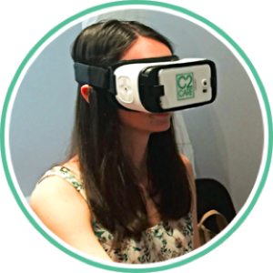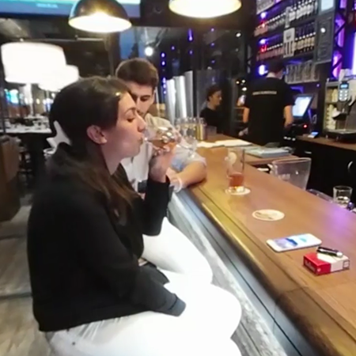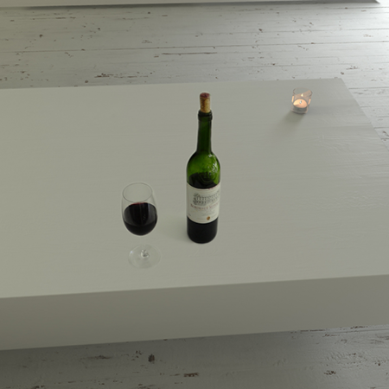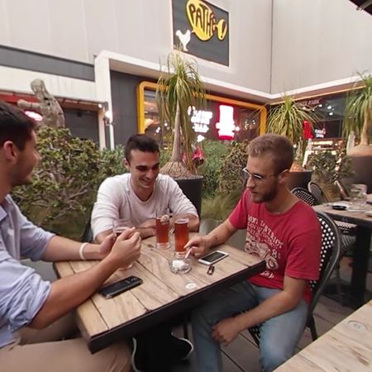

Références bibliographiques
Caddy, G. R., et T. Block. « Behavioral Treatment Methods for Alcoholism ». Recent Developments in Alcoholism: An Official Publication of the American Medical Society on Alcoholism, the Research Society on Alcoholism, and the National Council on Alcoholism 1 (1983): 139-65.
Ghiţă, Alexandra, et José Gutiérrez-Maldonado. « Applications of Virtual Reality in Individuals with Alcohol Misuse: A Systematic Review ». Addictive Behaviors 81 (1 février 2018): 1-11. https://doi.org/10.1016/j.addbeh.2018.01.036.
Hone-Blanchet, Antoine, Tobias Wensing, et Shirley Fecteau. « The Use of Virtual Reality in Craving Assessment and Cue-Exposure Therapy in Substance Use Disorders ». Frontiers in Human Neuroscience 8 (2014): 844. https://doi.org/10.3389/fnhum.2014.00844.
Cho,S., Ku, J., Park, J., Han, K., Lee, H., Choi, Y., K., et al.(2008). Development and verification of an alcohol craving-induction tool using virtual reality: craving characteristics in social pressure situation. CyberPsychology & Behavior. 11,302-309.
De Litt M.D., Cooney, N, L.,Morse, P., (200), Reactivity to alcohol-related stimuli in the laboratory and the field : predictor of craving in treated alcoholics, Addiction, 95, 6, 889-900.
Bottlender, Miriam, et Michael Soyka. "Impact of craving on alcohol relapse during, and 12 month following, outpatient treatment" . Alcohol and Alcoholism 39, nº 4 (1 juillet 2004): 357-61. https://doi.org/10.1093/alcalc/agh073.

